LabMedSys

Módulo Principal
Microservices: Fluxos
Versão 1.0

Histórico de Revisão e Envolvidos

Nome | Função | Contato
Rogério
Lúcia
Balocco
Cláudio

Data | Versão | Descrição | Autor
24/10/2026 | 1.0 | Rascunho: legado, a partir do código | André Nardacci

- ACRÔNIMOS E ABREVIAÇÕES

Sigla | Termo Original | Tradução / Significado
ANVISA | Agência Nacional de Vigilância Sanitária | Agência reguladora sanitária brasileira
BPF | Boas Práticas de Fabricação | Conjunto de requisitos para garantir qualidade e segurança dos medicamentos
GMP | Good Manufacturing Practices | Boas Práticas de Fabricação
SGQ | Sistema de Gestão da Qualidade | Sistema de gestão da qualidade farmacêutica
CAPA | Corrective and Preventive Action | Ação Corretiva e Preventiva
RNC | Relatório de Não Conformidade | Registro formal de desvios ou não conformidades
POP | Procedimento Operacional Padrão | Documento que descreve a execução padronizada de atividades
RDC | Resolução da Diretoria Colegiada | Norma regulatória emitida pela ANVISA
PIC/S | Pharmaceutical Inspection Co-operation Scheme | Esquema de Cooperação em Inspeção Farmacêutica
CSV | Computerized System Validation | Validação de Sistemas Computadorizados
URS | User Requirements Specification | Especificação de Requisitos do Usuário
ERU | Especificação de Requisitos do Usuário | Documento contendo os requisitos do negócio e dos usuários
FS | Functional Specification | Especificação Funcional
IQ | Installation Qualification | Qualificação de Instalação
OQ | Operational Qualification | Qualificação Operacional
PQ | Performance Qualification | Qualificação de Desempenho
QI | Qualificação de Instalação | Evidência de que a instalação foi executada conforme especificação
QO | Qualificação de Operação | Evidência de que o sistema opera conforme especificado
QD | Qualificação de Desempenho | Evidência de que o sistema mantém desempenho consistente
PMV | Plano Mestre de Validação | Documento que define a estratégia global de validação
SNCM | Sistema Nacional de Controle de Medicamentos | Sistema brasileiro de rastreabilidade de medicamentos
IUM | Identificador Único de Medicamento | Código único utilizado na serialização de medicamentos
XML | Extensible Markup Language | Linguagem de marcação extensível para troca de dados
FDA | Food and Drug Administration | Agência reguladora de alimentos e medicamentos dos Estados Unidos
OMS | Organização Mundial da Saúde | Organização Mundial da Saúde
WHO | World Health Organization | Organização Mundial da Saúde
ALCOA+ | Attributable, Legible, Contemporaneous, Original, Accurate (+ Complete, Consistent, Enduring, Available) | Princípios de Integridade de Dados
GxP | Good Practices | Conjunto de Boas Práticas aplicáveis ao ambiente regulado
ICH | International Council for Harmonisation | Conselho Internacional para Harmonização de Requisitos Técnicos
QMS | Quality Management System | Sistema de Gestão da Qualidade
QA | Quality Assurance | Garantia da Qualidade
QC | Quality Control | Controle da Qualidade
SLA | Service Level Agreement | Acordo de Nível de Serviço
Audit Trail | Audit Trail | Trilha de Auditoria
GAMP | Good Automated Manufacturing Practice | Guia internacional de validação de sistemas computadorizados (categorias de software)
RN | Regra de Negócio | Regra que o sistema deve cumprir, identificada como RN-PRI-nnn
RF / RNF | Requisito Funcional / Não Funcional | O que a nova versão deve fazer / como deve fazer (segurança, auditoria, desempenho)
CT | Caso de Teste | Teste com passos e resultado esperado, identificado como CT-PRI-nnn
DV | Desvio | Diferença entre o resultado esperado e o obtido nos testes, identificado como DV-PRI-nnn
SEG | Achado de Segurança | Fragilidade de segurança encontrada no código, identificada como SEG-PRI-nn
SSO | Single Sign-On | Login único: um acesso vale para todos os módulos
DBA | Database Administrator | Administrador do banco de dados
LGPD | Lei Geral de Proteção de Dados | Lei nº 13.709/2018, sobre dados pessoais

- FLUXO DA TELA

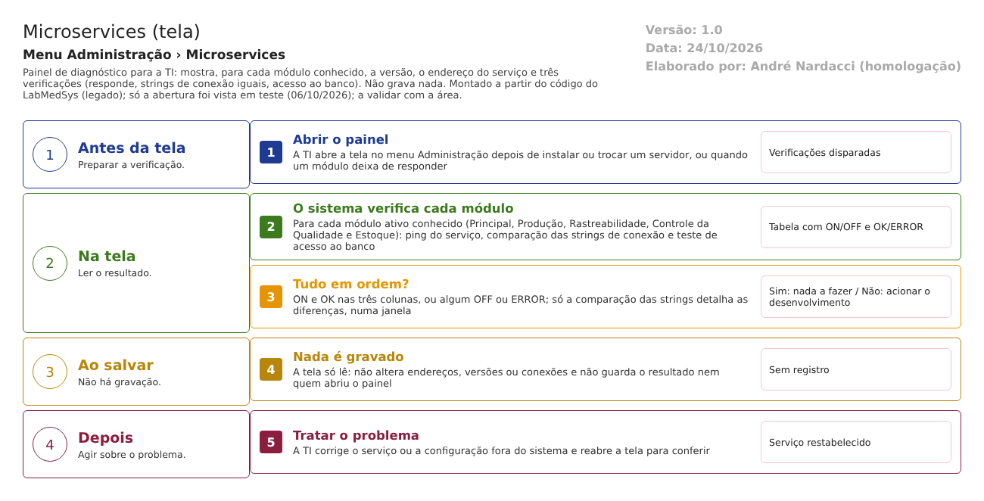
Figura 1 – Fluxograma da tela
Fluxograma no arquivo 05-microservices.fluxo.json, em 4 fases. Etapas, na mesma ordem do arquivo:
- Etapa 1. Abrir o painel: a TI abre a tela depois de instalar ou trocar um servidor (Antes da tela).
- Etapa 2. O sistema verifica cada módulo: ping, strings de conexão e banco (Na tela).
- Etapa 3. Tudo OK? (decisão): ON e OK nas três colunas ou algum OFF ou ERROR (Na tela).
- Etapa 4. Não há salvar: a tela só mostra o resultado (Ao salvar).
- Etapa 5. Agir sobre o problema: acionar o desenvolvimento ou abrir a lista de diferenças (Depois).
Saídas alternativas: não há VOLTAR; sair da página encerra a consulta.
- SITUAÇÕES E HISTÓRICO

Situações
Cada verificação mostra um de dois estados por vez: ON ou OFF, OK ou ERROR. Não existe estado "em teste" nem tempo limite visível na tela. Nada é gravado.
O que grava na trilha de auditoria (histórico)
Nada. A tela não grava nem registra quem a abriu (microservice_ed.aspx.cs:25-142).
O que não grava
- Quem abriu o painel, quando e o que viu.
- O resultado das verificações (não há série histórica de disponibilidade).
- DADOS

Tabelas do banco
Tabela | Colunas principais | Chaves e ligações | Fonte
SIS_MODULO | CHAVE, NOME, NUM_VERSAO (versão), HABILITADO | Lista dos módulos ativos que a tela percorre | SIS_MODULO.sql; bllSisModulo.cs

Leituras e gravações em outros módulos
Módulo | O que é lido ou gravado | Meio | Fonte
Produção, Rastreabilidade, Controle da Qualidade e Estoque (e o próprio Principal) | A tela chama o serviço de cada módulo: ping, comparação de strings de conexão e teste de banco; envia a string de conexão do módulo e a do Principal | Chamada de rede (API de teste de cada microserviço) | microservice_ed.aspx.cs:78-142

